РУКОВОДСТВО АДМИНИСТРАТОРА

АГЕНТСТВО ПО РЕГУЛИРОВАНИЮ ЦЕН И ТАРИФОВ УЛЬЯНОВСКОЙ ОБЛАСТИ

TARIF73.RU
Содержание

1. Доступы для работы с сайтом | 3
1.1. Вход в административную панель WordPress | 3
1.2. Доступ в панель управления хостингом | 3
2. Редактирование основных страниц сайта | 4
2.1. Редактирование главной страницы | 4
2.2. Редактирование страницы «Об агентстве» | 10
2.3. Редактирование страницы «Руководство агентства» | 12
2.4. Редактирование страницы «Структура агентства» | 14
2.5. Редактирование страницы «Контактная информация» | 17
2.6. Редактирование страницы «Фотогалерея» | 19
2.7. Редактирование страницы «Часто задаваемые вопросы» | 22
3. Добавление материала | 25
3.1. Новости агентства | 25
3.2. Документы | 28
3.3. Ссылки на сторонние ресурсы | 30
3.4. Редактирование шапки и подвала сайта | 31

1. Доступы для работы с сайтом

1.1. Вход в административную панель WordPress
Для того, чтобы войти в административную панель, необходимо:
- Перейти по ссылке https://tarif73.ru/wp-admin
- Ввести имя пользователя и пароль
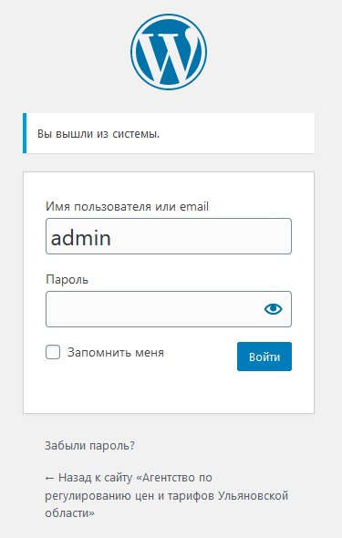
Рис. 1 Блок авторизации
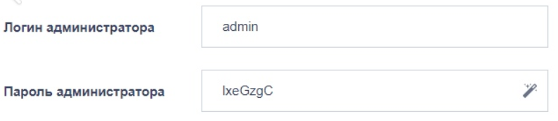

1.2. Доступ в панель управления хостингом
Для того, чтобы войти в панель управления хостингом, необходимо:
- Перейти по ссылке https://spl49.hosting.reg.ru:8443
- Ввести имя пользователя и пароль:
Логин: u1097424
Пароль: _t1!7EeI
2. Редактирование основных страниц сайта

2.1. Редактирование главной страницы
Для того, чтобы отредактировать содержимое страницы, необходимо в главном меню консоли WordPress выбрать пункт «Страницы». Откроется список всех страниц сайта.
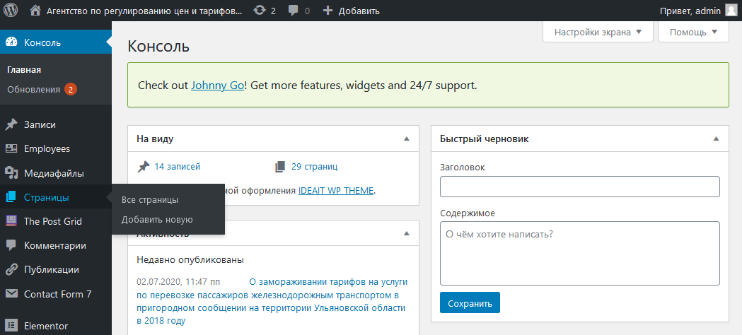
Рис. 2 Консоль WordPress

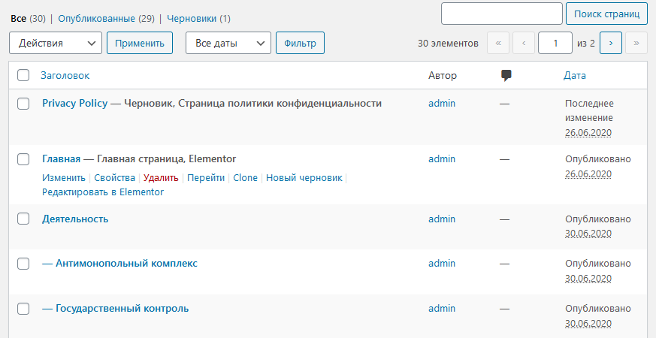
Рис. 3 Список страниц сайта
Для того, чтобы изменить содержимое главной страницы, необходимо найти ее в списке страниц и нажать на ссылку «Редактировать в Elementor».
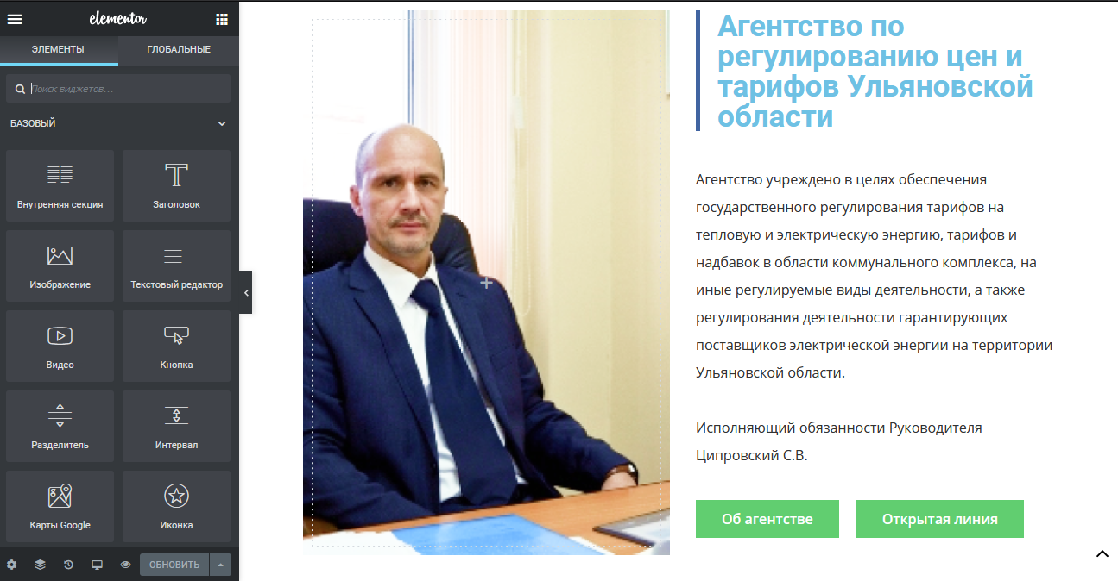
Рис. 4 Окно редактирования Elementor

Приветственный баннер
Для того, чтобы изменить текстовую часть баннера, необходимо нажать на элемент и в появившейся слева панели редактирования, прописать текстовую информацию.
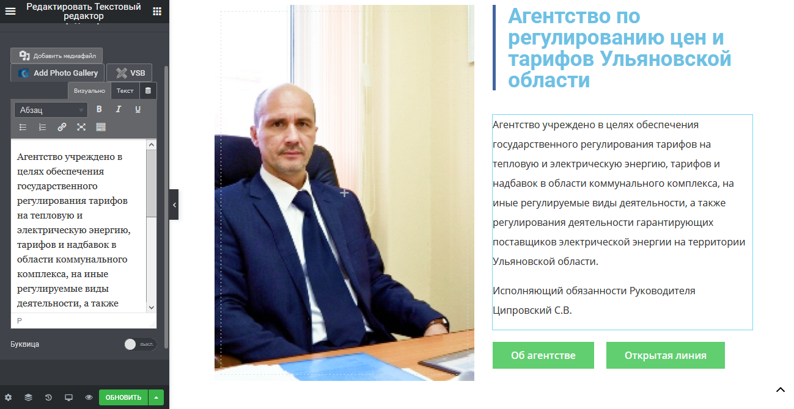
Рис. 5 Панель редактирования текстовой информации
Помимо заголовка и текстового сопровождения, главный баннер имеет изображение. Согласно дизайну, в левой части экрана располагается фотография руководителя агентства. Для того, чтобы изменить фотографию, необходимо нажать на кнопку «Редактировать Колонка» и перейти на вкладку «Стиль».
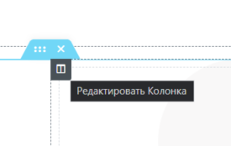
Рис. 6 Кнопка редактирования колонки

Слева на панели редактирования появится окно «Изображение». При наведении на него, появится кнопка «Выберите изображение».
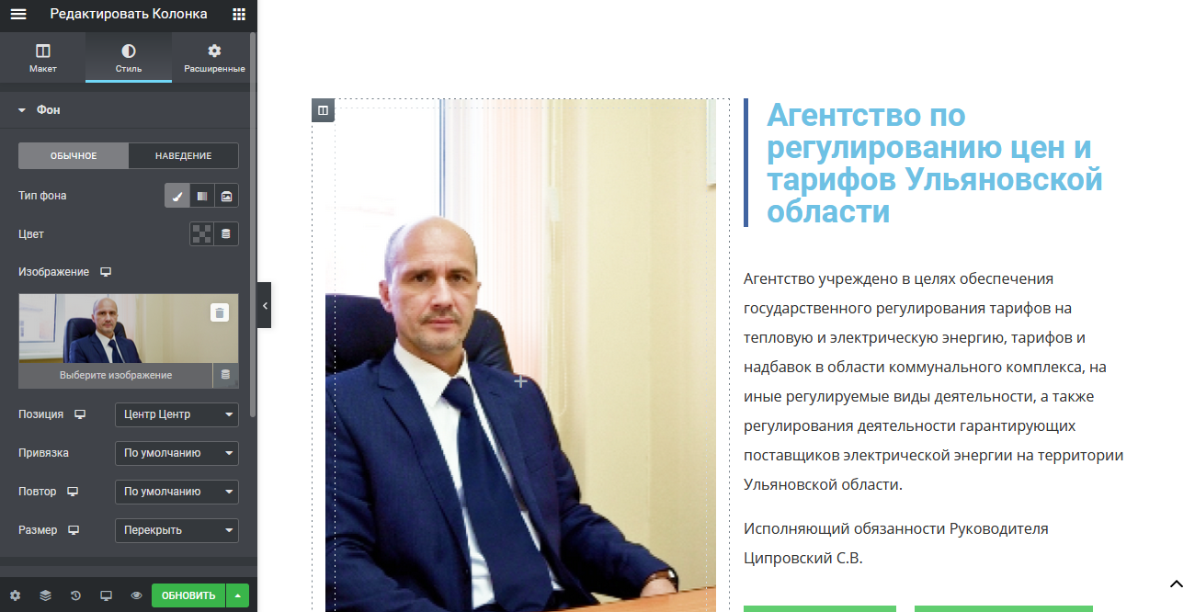
Рис. 7 Панель редактирования содержимого

Выберите вкладку «Загрузить файлы», если в библиотеке отстутствует нужное изображение. После загрузки файла, нажмите кнопку «Вставить медиа».
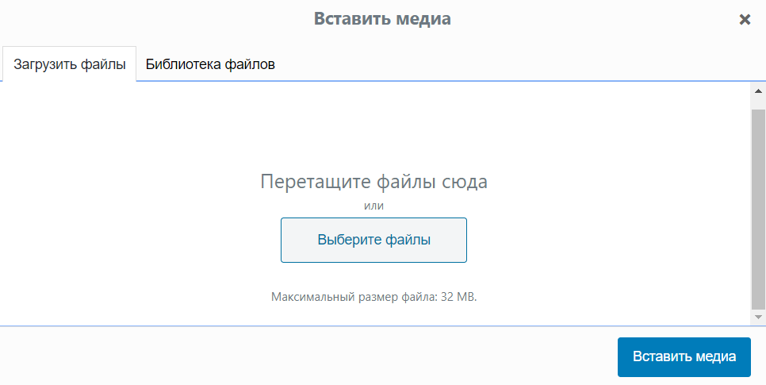
Рис. 8 Панель загрузки изображений

После внесения изменений необходимо нажать на кнопку «Обновить» расположенную в нижней части панели редактирования содержимого.
Рис. 9 Кнопка обновить

Блок «Новости агентства»
В данном блоке администратор может изменить заголовок блока. Для этого, необходимо нажать на элемент и заменить заголовок на панели редактирования.
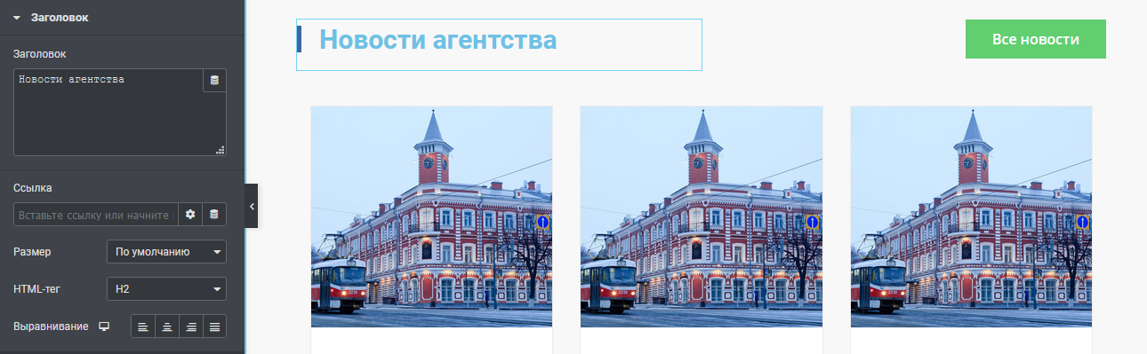
Рис. 10 Панель редактирования текстовой информации
После внесения изменений необходимо нажать на кнопку «Обновить» расположенную в нижней части панели редактирования содержимого.
Рис. 11 Кнопка обновить

Блок «Ресурсы агентства»
В данном блоке администратор может изменить заголовок блока и его описание. Для того чтобы изменить текстовую часть баннера, необходимо нажать на элемент и в появившейся слева панели редактирования, прописать текстовую информацию.
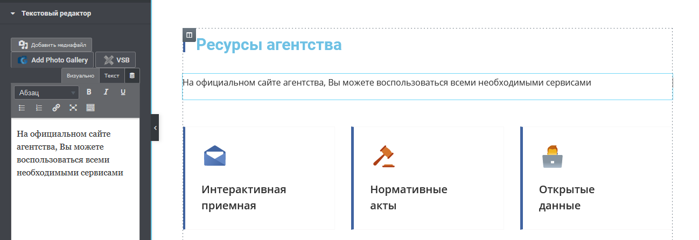
Рис. 12 Панель редактирования текстовой информации

После внесения изменений необходимо нажать на кнопку «Обновить» расположенную в нижней части панели редактирования содержимого.
Рис. 13 Кнопка обновить

Чтобы изменить ссылки на сторонние ресурсы, их наименование и иконки, следует войти в режим настройки внешнего вида. Для этого следует завершить работу с редактором Elementor, предварительно сохранив изменения, произведенные на странице.

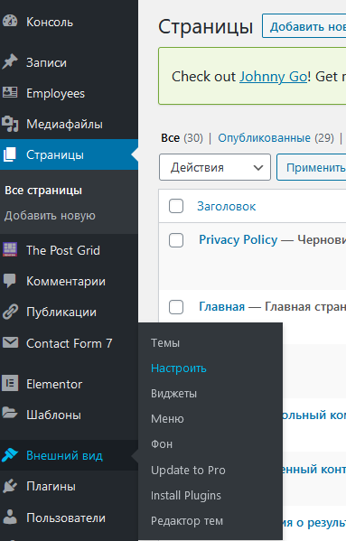
Рис. 14 Консоль WordPress

Отобразится панель настройки сайта. Для изменения ссылок на ресурсы агентства, требуется перейти в раздел «Ресурсы агентства»
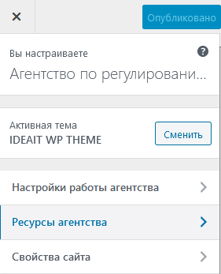
Рис. 15 Панель настроек сайта
После внесения изменений в поля расположенные на панели «Ресурсы агентства», требуется нажать на кнопку «Опубликовать».
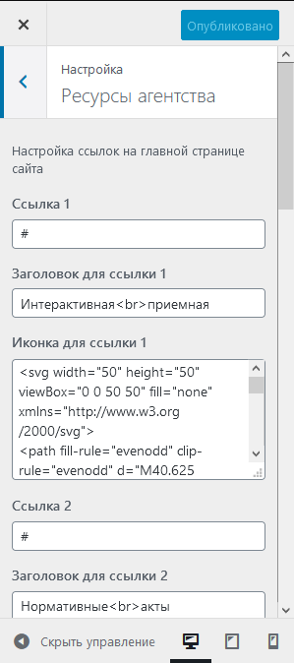
Рис. 16 Панель редактирования ресурсов агентства на главной странице

2.2. Редактирование страницы «Об агентстве»
Для того, чтобы отредактировать содержимое страницы, необходимо в главном меню консоли WordPress выбрать пункт «Страницы». Откроется список всех страниц сайта.
Рис. 17 Консоль WordPress

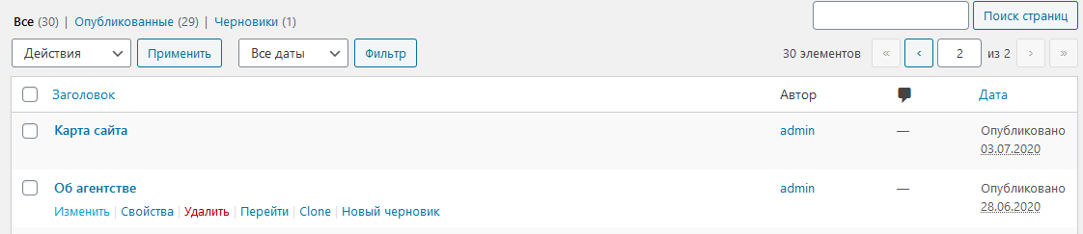
Рис. 18 Список страниц сайта

Для того, чтобы изменить содержимое страницы, необходимо найти ее в списке страниц и нажать на ссылку «Изменить».
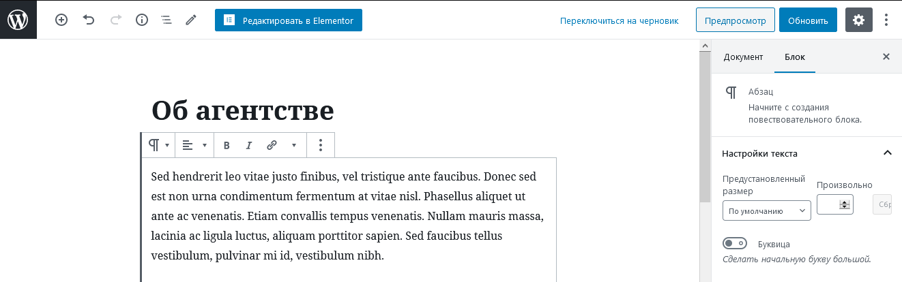
Рис. 19 Окно редактирования страницы

На данной странице администратор может менять заголовок и ее текстовое описание. После внесения изменений необходимо нажать на кнопку «Обновить».

2.3. Редактирование страницы «Руководство агентства»
Для того, чтобы отредактировать содержимое страницы, необходимо в главном меню консоли WordPress выбрать пункт «Страницы». Откроется список всех страниц сайта.
Рис. 20 Консоль WordPress

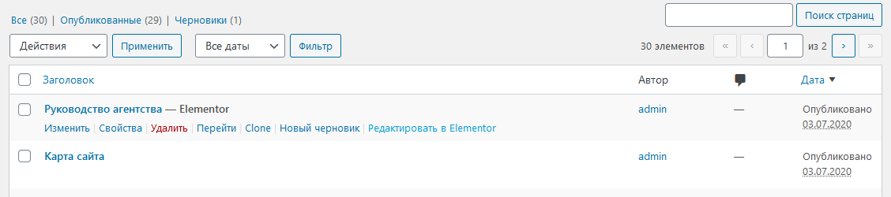
Рис. 21 Список страниц сайта

Для того, чтобы изменить содержимое страницы, необходимо найти ее в списке страниц и нажать на ссылку «Редактировать в Elementor».
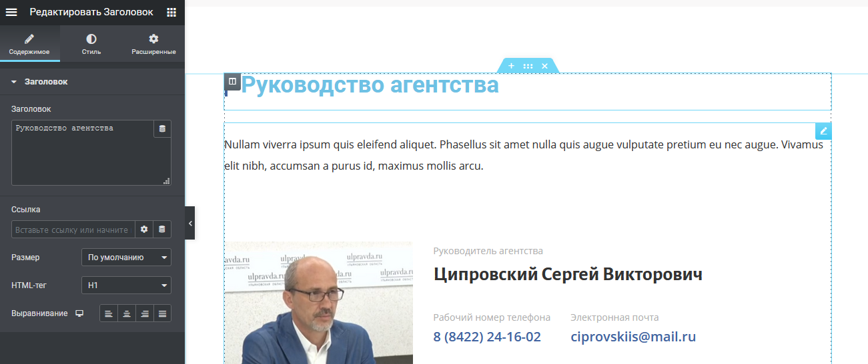
Рис. 22 Окно редактирования страницы

На данной странице администратор может менять заголовок и ее текстовое описание. После внесения изменений необходимо нажать на кнопку «Обновить».
Для изменения информации о руководителе агентства, следует войти в режим настройки внешнего вида. Для этого следует завершить работу с редактором Elementor, предварительно сохранив изменения, произведенные на странице.

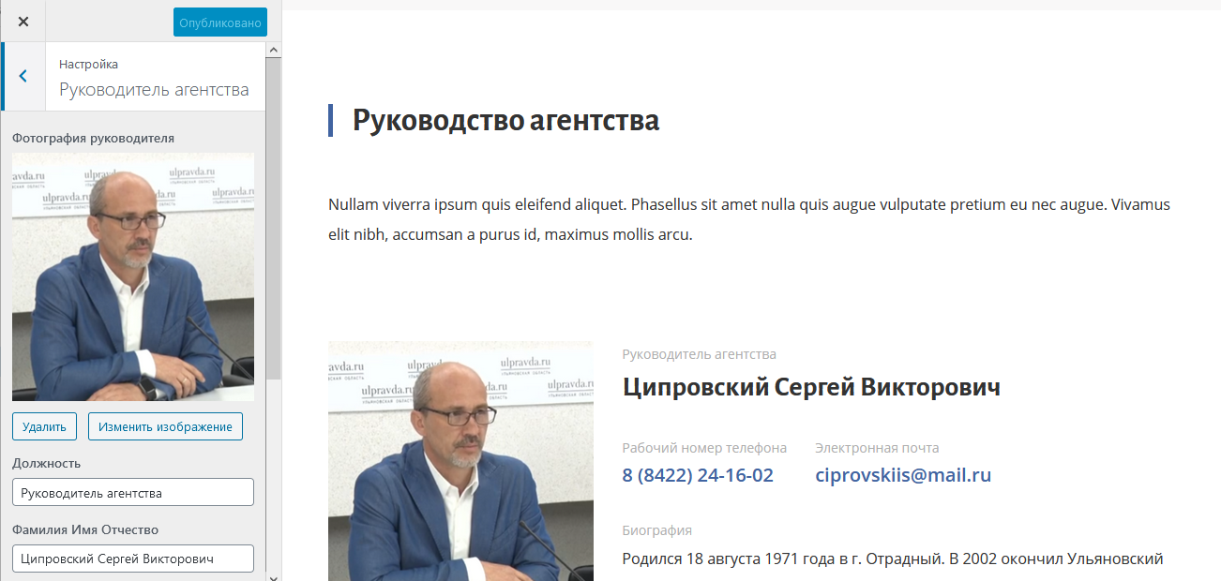Рис. 23 Окно редактирования информации о руководителе агентства

2.4. Редактирование страницы «Структура агентства»
Страница со структурой агентства представляет необходимую информацию по отделам и их сотрудникам. Поэтому перед тем как редактировать страницу, следует создать сотрудников во вкладке «Employees».
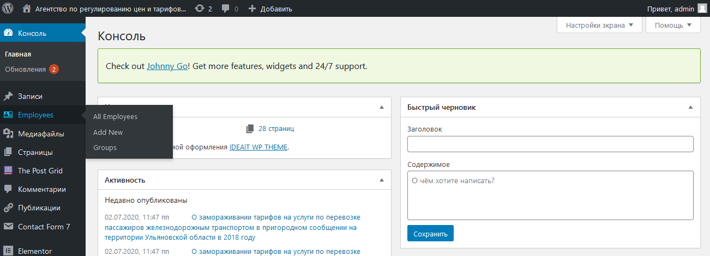
Рис. 24 Консоль WordPress

Для создания отдела, необходимо выбрать пункт «Groups» и на открывшейся странице наполнить поле «Название». Ярлык, по которому будет определяться вывод сотрудников, присваивается автоматически и выводится в таблице справа.
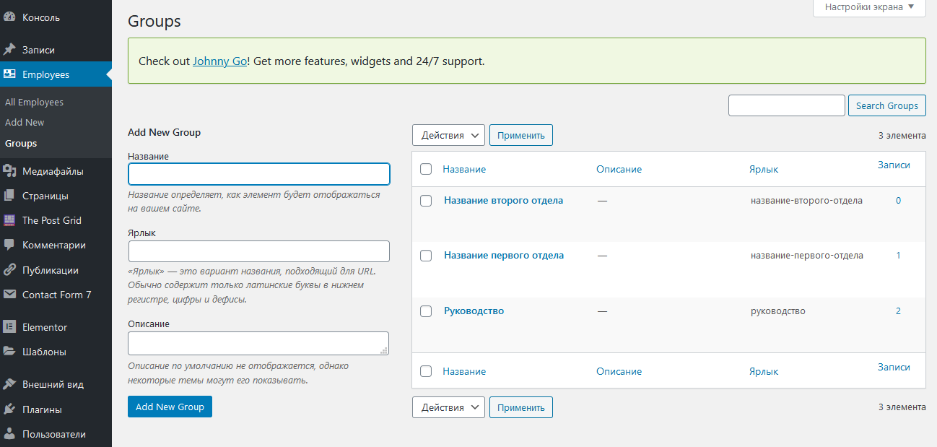
Рис. 25 Страница создания отделов

После создания отделов, в меню нужно выбрать ссылку «Add New».
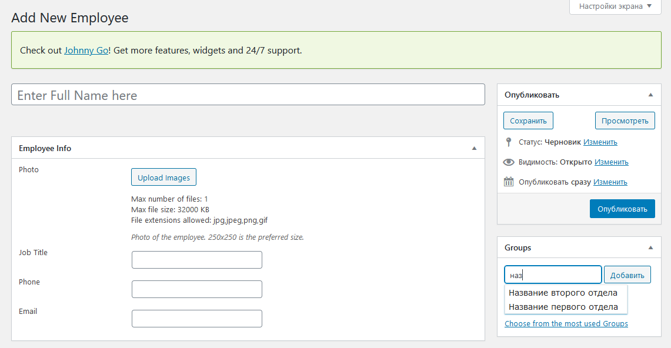
Рис. 26 Страница создания сотрудников

На данной странице необходимо заполнить следующие поля:
- Enter Full Name here – Фамилия Имя Отчество;
- Job Title – Должность;
- Phone – Телефон;
- Email – Электронная почта;
- Groups – Наименование отдела. В данном поле достаточно начать прописывать название отдела и в выпадающем списке выбрать необходимый.
После внесения данных требуется нажать на кнопку «Опубликовать».
Для того, чтобы отредактировать содержимое страницы «Структура агентства», необходимо в главном меню консоли WordPress выбрать пункт «Страницы». Откроется список всех страниц сайта.
Рис. 27 Консоль WordPress

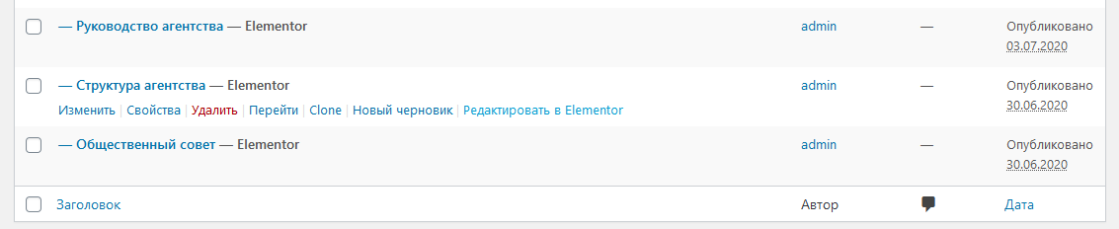
Рис. 28 Список страниц сайта

Для того, чтобы изменить содержимое страницы, необходимо найти ее в списке страниц и нажать на ссылку «Редактировать в Elementor».
Для того чтобы вывести сотрудников, нужно продублировать один из существующих блоков. Для этого, требуется навести на блок с отделом, и нажать на кнопку «Редактировать Секция» правой кнопкой мыши. В контекстном меню выбрать пункт «Дублировать». После создания блока нужно отредактировать информацию.
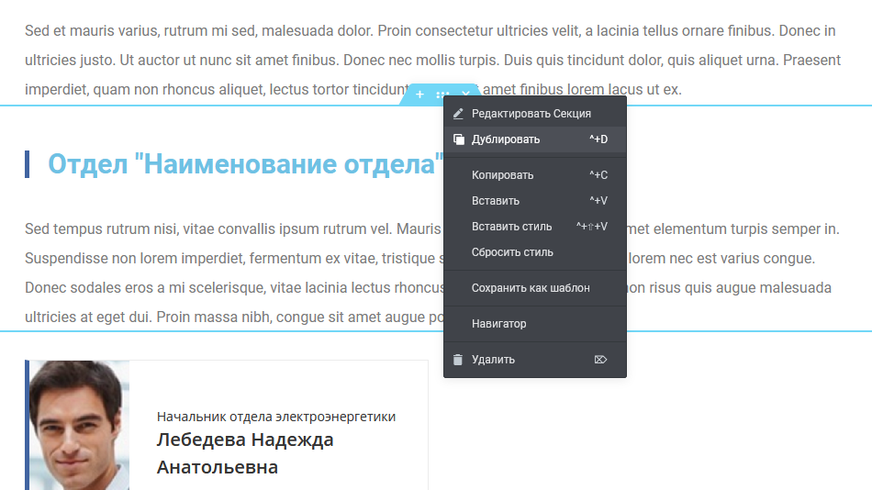
Рис. 29 Дублирование блоков

Чтобы в блоке отображался список сотрудников конкретного отдела, требуется указать его ярлык (присваивается на этапе создания отдела) в шорткоде, как показано на изображении ниже:
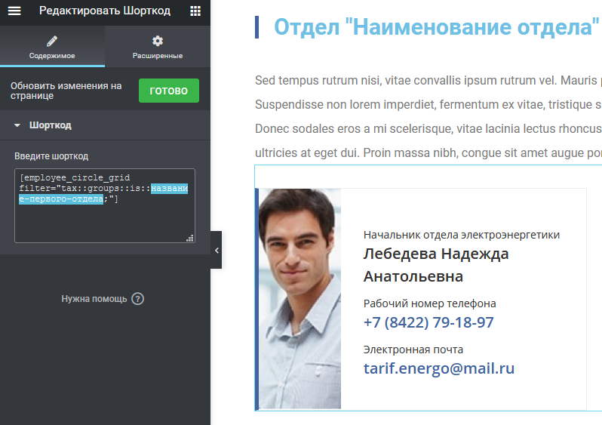
Рис. 30 Редактирование шорткода

После внесения изменений необходимо нажать на кнопку «Обновить» расположенную в нижней части панели редактирования содержимого.
Рис. 31 Кнопка обновить

2.5. Редактирование страницы «Контактная информация»
Для того, чтобы отредактировать содержимое страницы, необходимо в главном меню консоли WordPress выбрать пункт «Страницы». Откроется список всех страниц сайта.
Рис. 32 Консоль WordPress
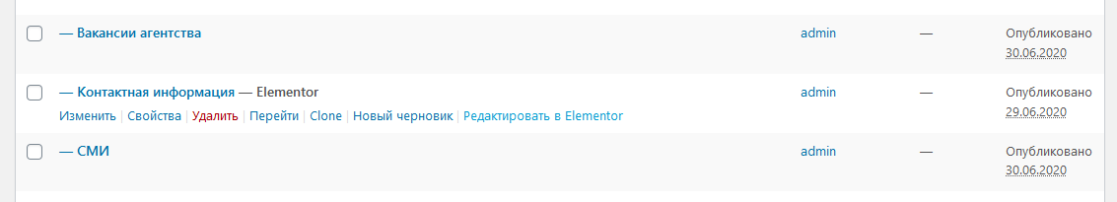
Рис. 33 Список страниц сайта

Для того, чтобы изменить содержимое страницы, необходимо найти ее в списке страниц и нажать на ссылку «Редактировать в Elementor».
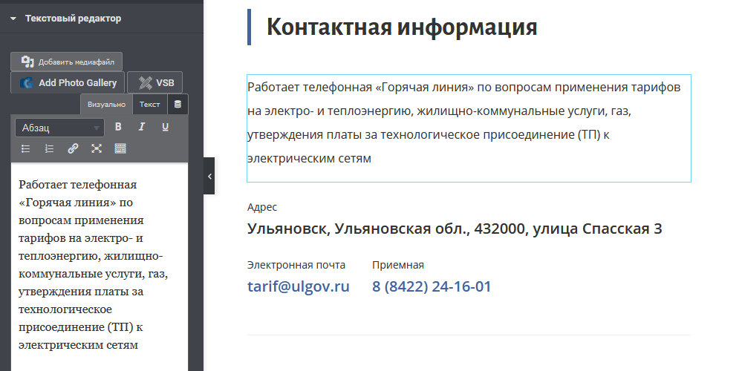
Рис. 34 Окно редактирования страницы

Для указания дополнительных телефонных номеров, необходимо продублировать существующий блок, и отредактировать шорткод.
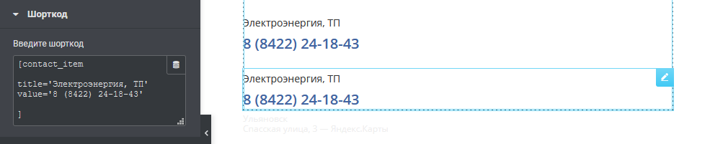
Рис. 35 Редактирование шорткода дополнительных номеров

Нужно отредактировать следующие поля:
- title – заголовок;
- value – телефонный номер.
Общая структура должна быть следующей: [contact_item title='Электроэнергия, ТП' value='8 (8422) 24-18-43']. Важно значения полей указывать в одинарных кавычках.

Для редактирования общей контактной информации, следует войти в режим настройки внешнего вида и выбрать вкладку «Настройка работы агентства». Для этого следует завершить работу с редактором Elementor, предварительно сохранив изменения, произведенные на странице.

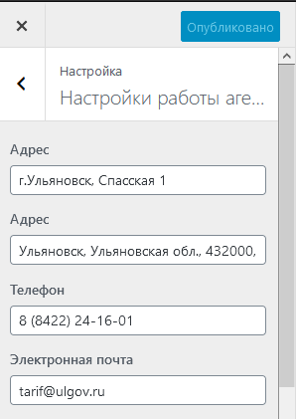
Рис. 36 Панель редактирования контактной информации агентства

Для сохранения информации необходимо нажать на кнопку «Опубликовать».

2.6. Редактирование страницы «Фотогалерея»
Для того, чтобы отредактировать содержимое страницы, необходимо в главном меню консоли WordPress выбрать пункт «Страницы». Откроется список всех страниц сайта.
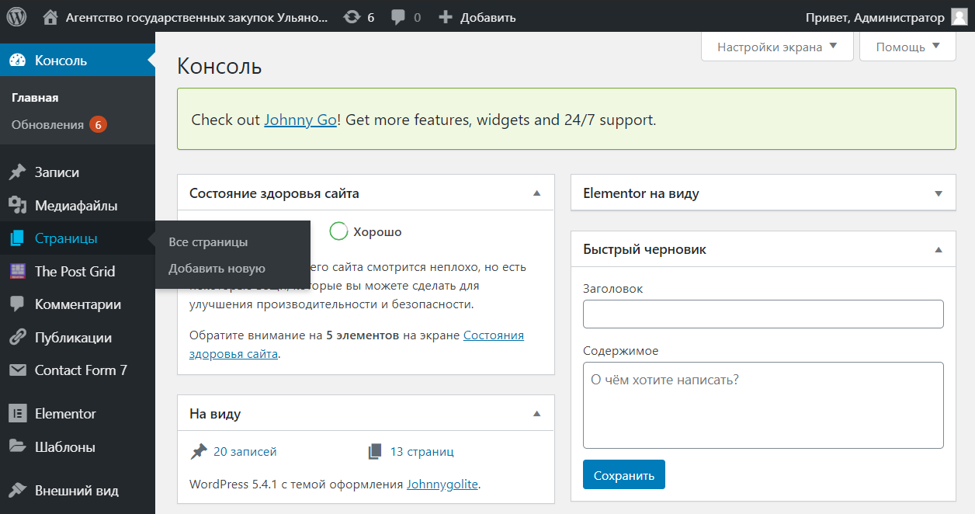
Рис. 37 Консоль WordPress

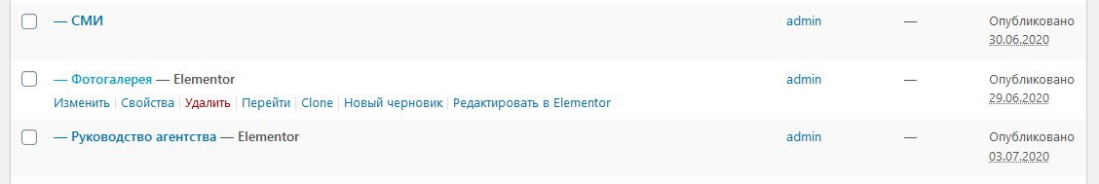
Рис. 38 Список страниц сайта

Для того, чтобы изменить содержимое страницы, необходимо найти ее в списке страниц и нажать на ссылку «Редактировать в Elementor».
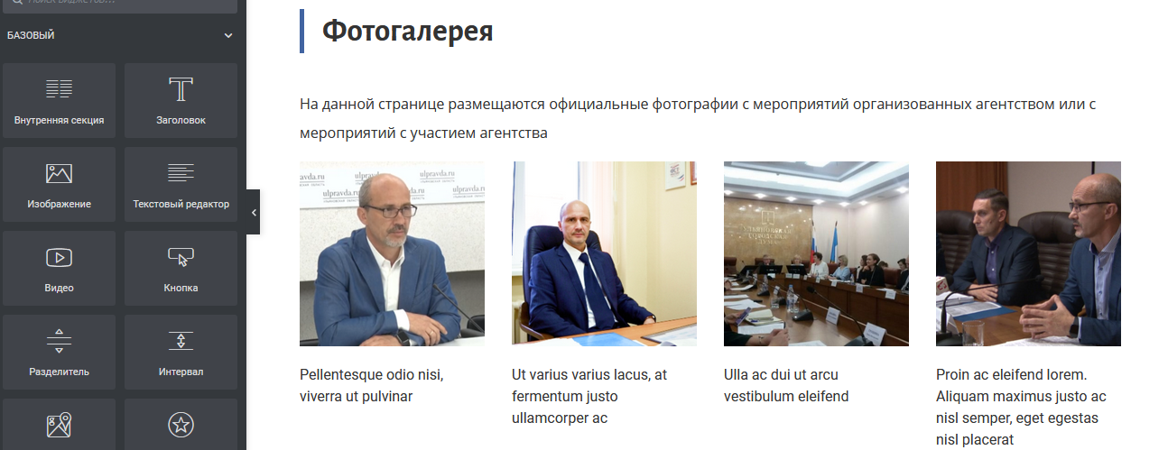
Рис. 39 Окно редактирования Elementor
Для того чтобы добавить или удалить фотографии в блок, необходимо нажать на него. В панели отобразившейся слева нажать на кнопку редактирования (в виде карандаша).
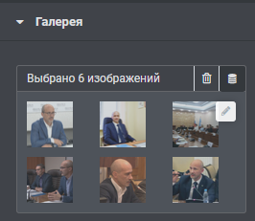
Рис. 40 Кнопка редактирования галереи

Для добавления новых фотографий необходимо нажать на ссылку «Добавить в галерею». Чтобы удалить фотографии, достаточно нажать на крестик у соответствующего элемента галереи. После внесения изменений требуется нажать на кнопку «Вставить галерею».
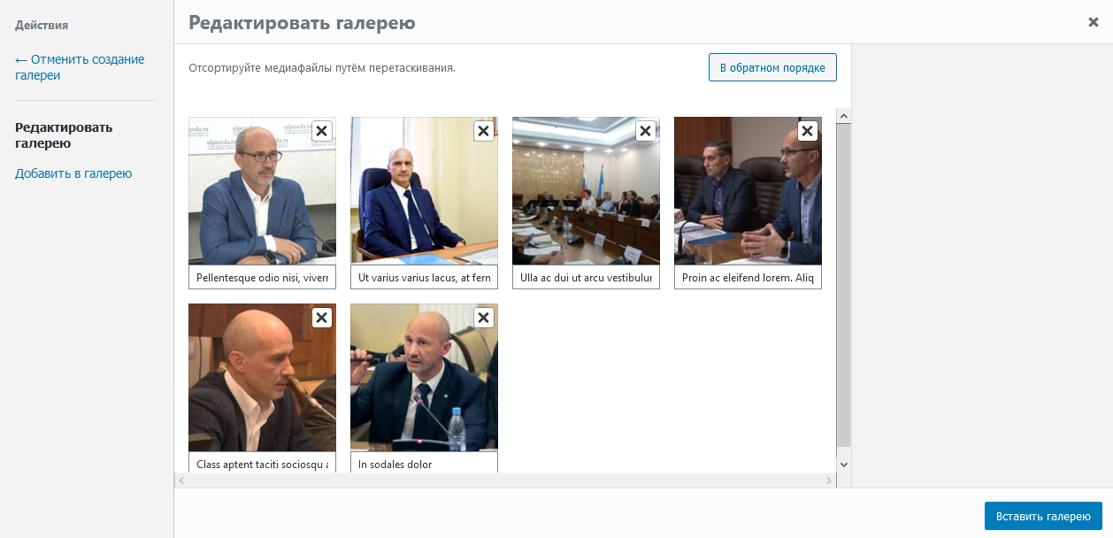
Рис. 41 Редактирование галереи

После внесения изменений на странице, необходимо нажать на кнопку «Обновить» расположенную в нижней части панели редактирования содержимого.
Рис. 42 Кнопка обновить
2.7. Редактирование страницы «Часто задаваемые вопросы»
Для того, чтобы отредактировать содержимое страницы, необходимо в главном меню консоли WordPress выбрать пункт «Страницы». Откроется список всех страниц сайта.
Рис. 43 Консоль WordPress

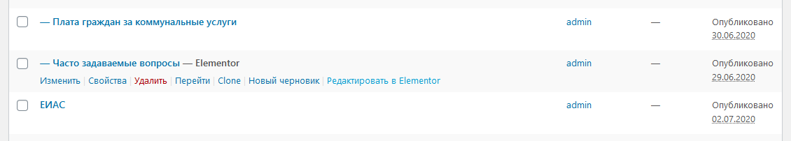
Рис. 44 Список страниц сайта

Для того, чтобы изменить содержимое страницы, необходимо найти ее в списке страниц и нажать на ссылку «Редактировать в Elementor».
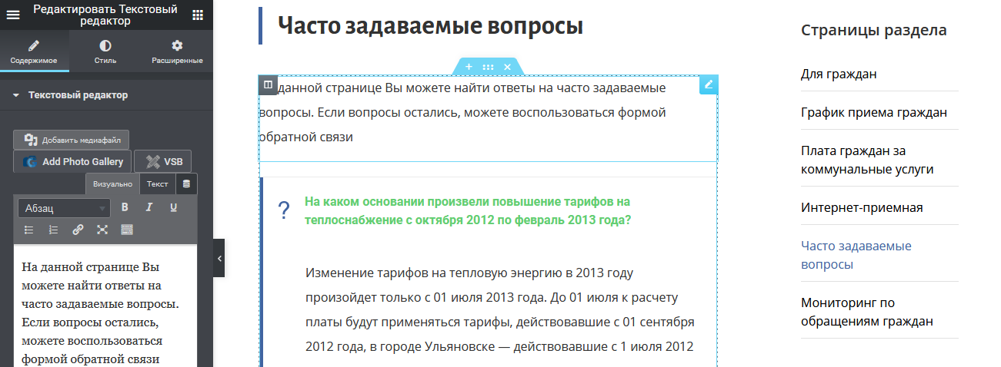
Рис. 45 Окно редактирования Elementor

На данной странице администратор может изменить заголовок блока и ее описание. Для того чтобы изменить текстовую часть блока, необходимо нажать на элемент и в появившейся слева панели редактирования, прописать текстовую информацию.

Для изменения (добавления, удаления) вопросов и ответов, нужно нажать на любое место в блоке с перечисленными вопросами, чтобы появилась панель «Редактировать Аккордеон».
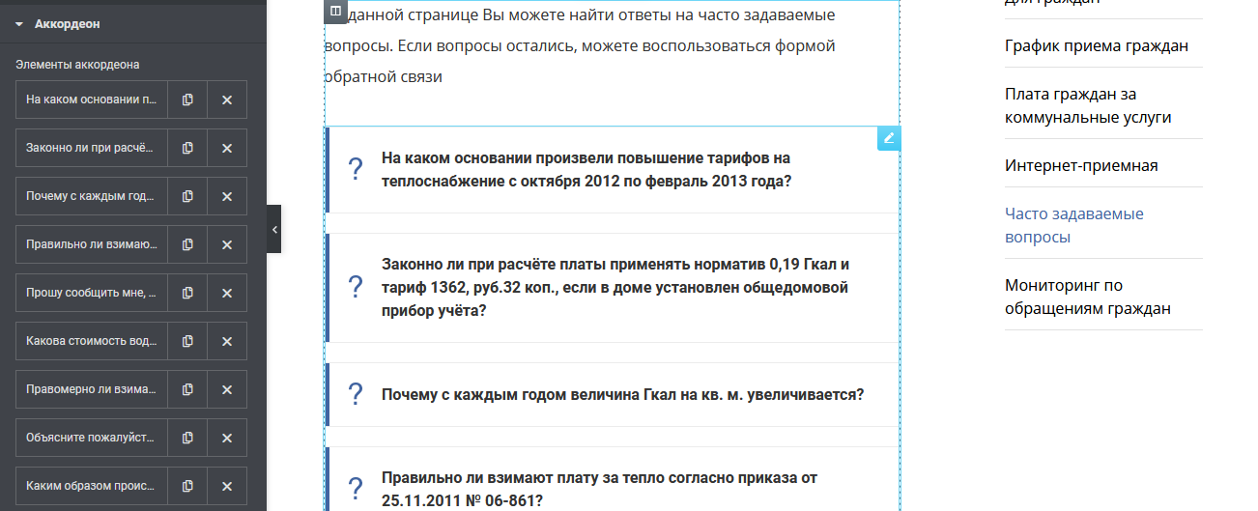
Рис. 46 Панель редактирования часто задаваемых вопросов

На панели выведется список всех отображаемых вопросов. Чтобы отредактировать конкретный вопрос, необходимо нажать на нем, после чего появятся поля «Заголовок» и «Описание». Заголовок – формулировка вопроса, описание – ответ на вопрос.
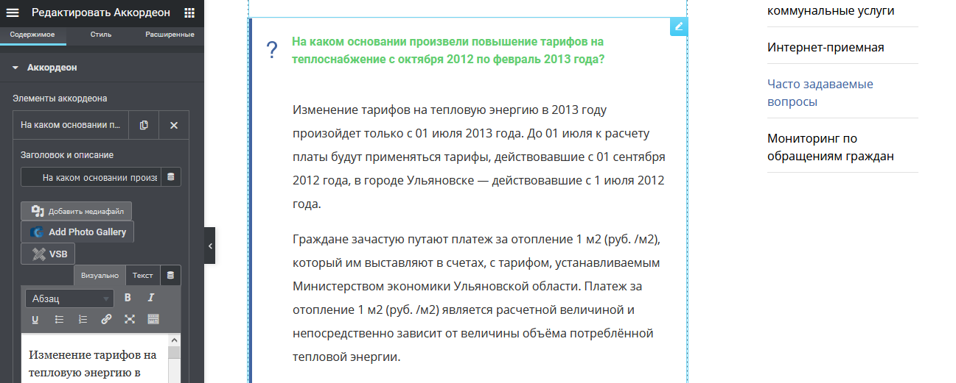
Рис. 47 Панель редактирования часто задаваемых вопросов
Для добавления нового вопроса необходимо нажать на кнопку «Добавить элемент» и заполнить поля аналогично примерам указанным выше. Для удаления вопроса нужно нажать на кнопку с изображением крестика.
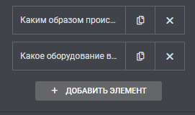
Рис. 48 Список всех вопросов и кнопка добавления вопроса

Если необходимо скрыть какой-либо из блоков, (на случай если вопросы устарели и этот блок выводить пока не нужно) следует перейти на вкладку «Расширенные» и выбрать пункт «Адаптивность». После чего отметить «флажками» все пункты «Скрывать».
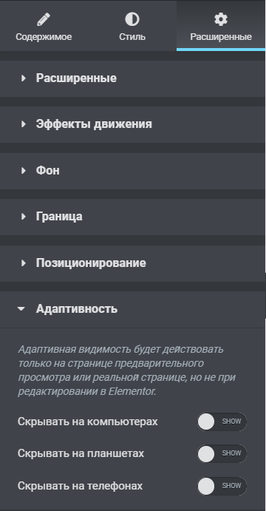
Рис. 49 Режим отображения блока

После внесения изменений необходимо нажать на кнопку «Обновить» расположенную в нижней части панели редактирования содержимого.
Рис. 50 Кнопка обновить
3. Добавление материала

3.1. Новости агентства
Для того, чтобы создать новую запись в раздел «Новости», необходимо в главном меню консоли WordPress выбрать пункт «Записи».
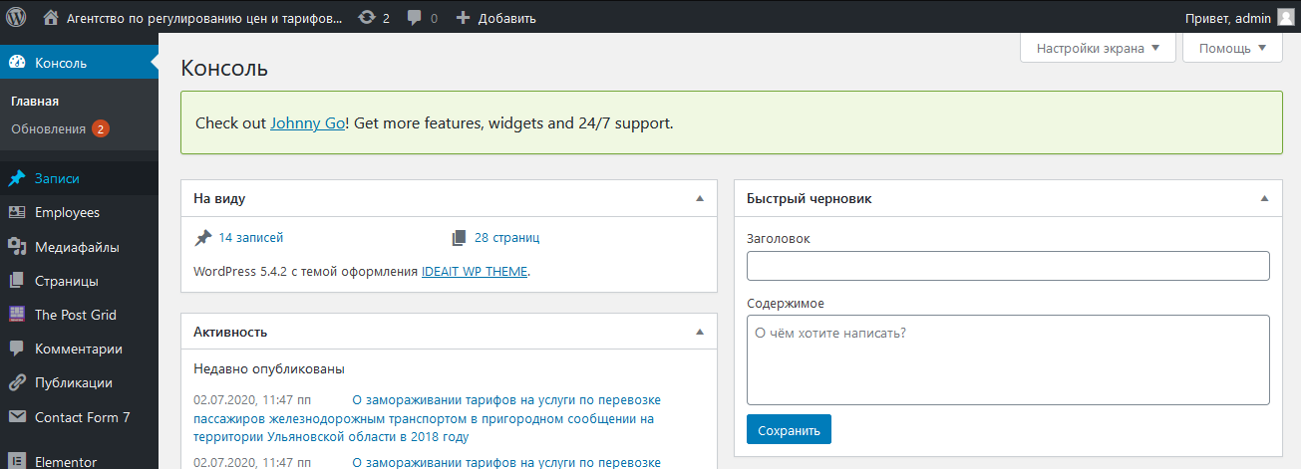
Рис. 51 Консоль WordPress

Откроется список всех записей, созданных на сайте.
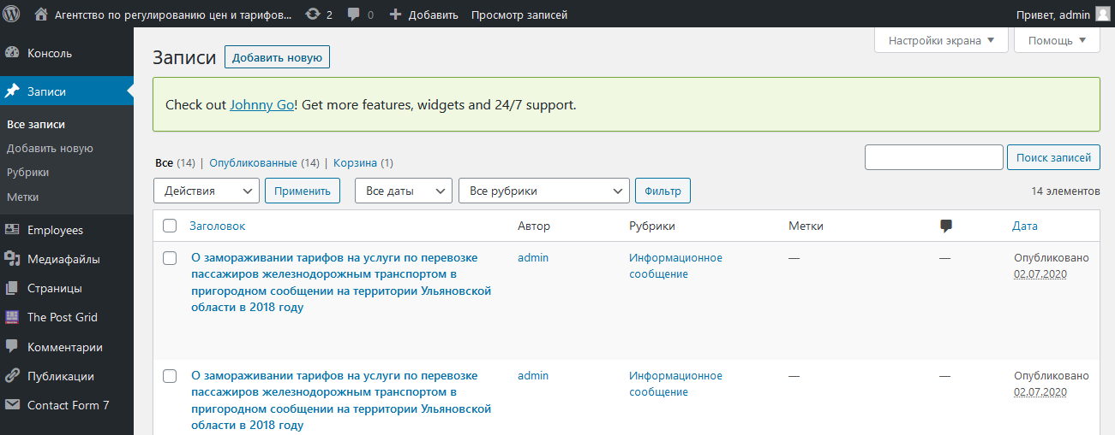
Рис. 52 Список записей

Чтобы создать новую запись, нужно нажать на кнопку «Добавить новую», расположенную рядом с заголовком «Записи».
Запись должна обязательно содержать заголовок и текстовое наполнение. Присутствует возможность добавлять изображения, аудио и видео материалы, таблицы, документы.
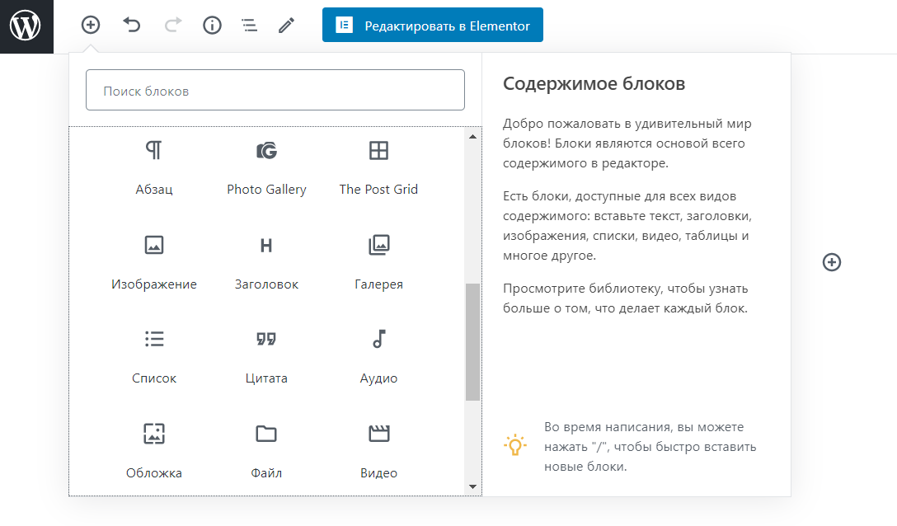
Рис. 53 Страница создания записи

Для корректного отображения новостей на сайте, необходимо установить для записи изображение. Для этого на панели справа, нужно выбрать пункт «Изображение записи». Если пропустить данный пункт, то к записи применится стандартное изображение, предусмотренное дизайн-проектом.
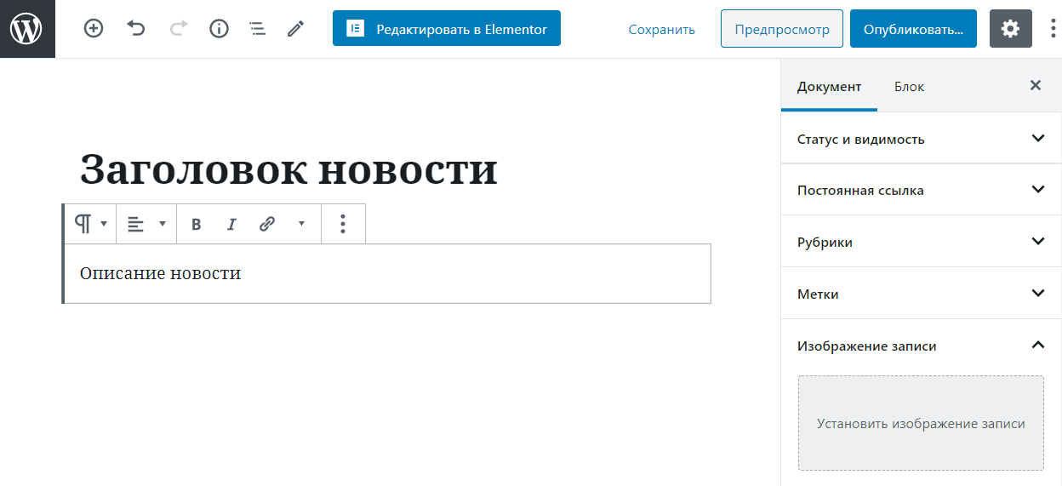
Рис. 54 Страница создания записи
Для записей, выводимых на странице «Новости», необходимо установить рубрику входящую в родительскую категорию «Новости». Соответственно, чтобы запись выводилась в разделе «Противодействие коррупции», требуется выбрать рубрику «Противодействие коррупции».
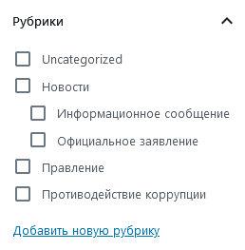
Рис. 55 Выбор рубрики для записи

Если необходимо добавить еще одну или несколько подкатегорий, нужно нажать ссылку «Добавить новую рубрику». Задать имя новой подкатегории и выбрать родительскую категорию. Выбор родительской категории обязателен, иначе запись не будет выводиться на сайте.

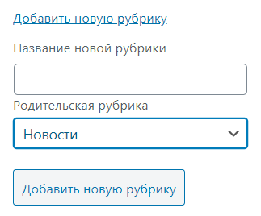
Рис. 56 Создание новой рубрики для записи

Для размещения записи на сайте, небходимо нажать на кнопку «Опубликовать», выбрать, если это необходимо, время (на вкладке «Опубликована: Немедленно»). Затем еще раз нажать на «Опубликовать».

3.2. Документы
Для того, чтобы опубликовать на сайте документ, необходимо в главном меню консоли WordPress выбрать пункт «Публикации».
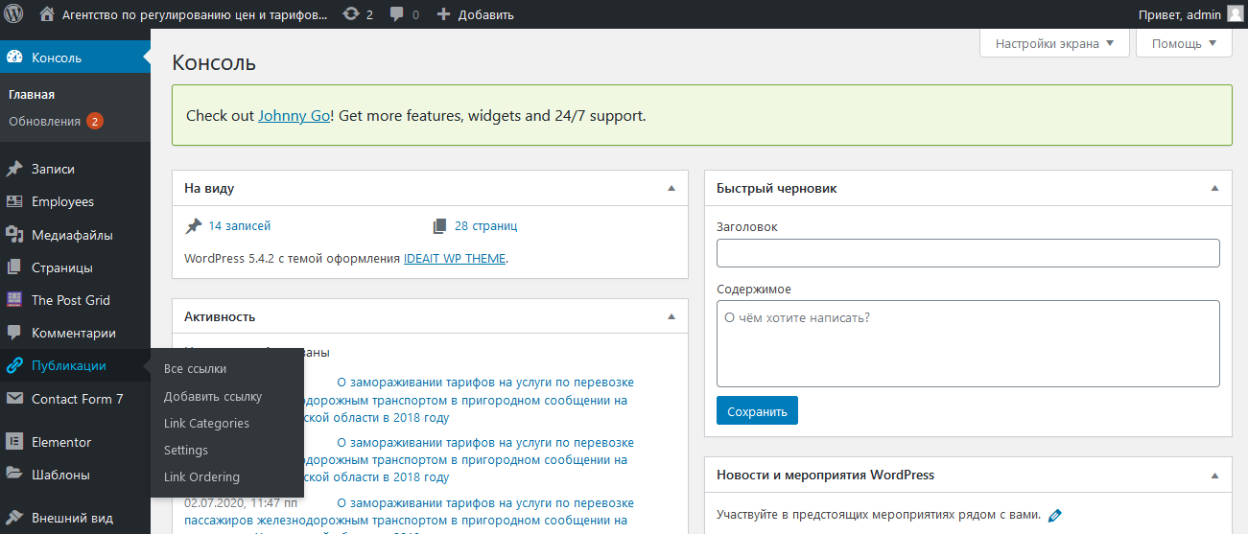
Рис. 57 Консоль WordPress

Откроется список всех записей, созданных на сайте.
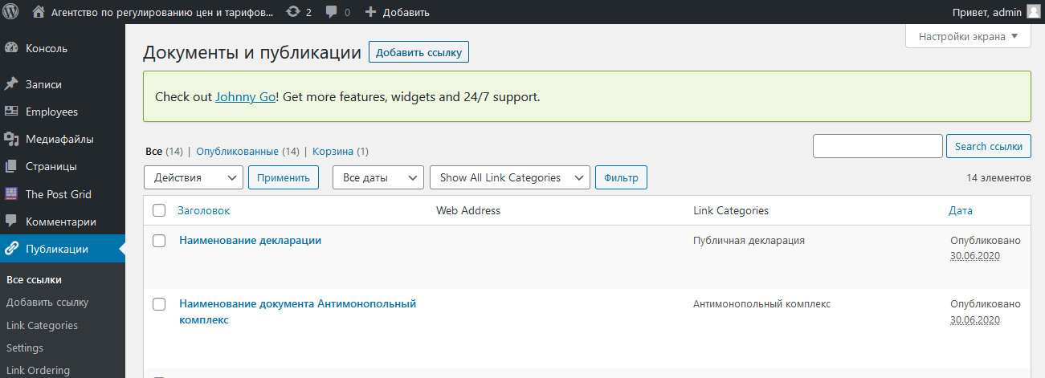
Рис. 58 Список документов и публикаций
Чтобы создать новую запись, нужно нажать на кнопку «Добавить ссылку», расположенную рядом с заголовком «Документы и публикации».

Для корректного отображения документов на сайте, необходимо заполнить следующие поля:
- Заголовок;
- Link Categories (категория документа);
- Document (ссылка на документ).

Поле категории необходимо отмечать в соотвтетствии с предполагаемым размещением документа по разделам сайта, например, документы категории «Антимонопольный комплекс» будут размещены на странице «Антимонопольный комплекс».

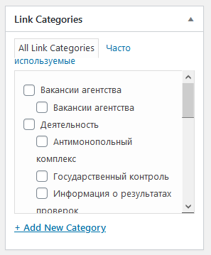
Рис. 59 Выбор категории для документа

Для создания новых подкатегорий для документов, необходимо в главном меню выбрать подпункт «Link Categories».
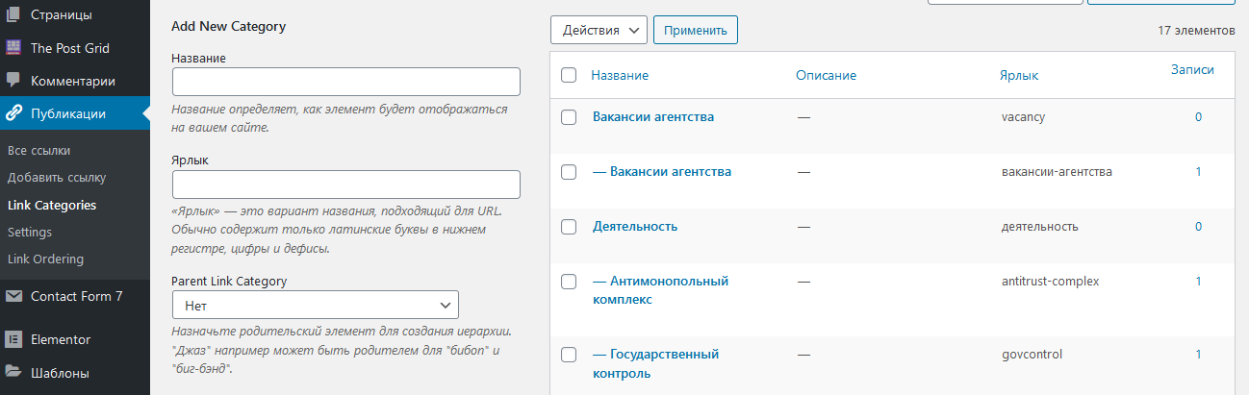
Рис. 60 Список категорий для документов
Для создания новой категории необходимо заполнить «Название» и выбрать «Parent Link Category». Если не выбрать родительскую категорию, то документ с созданной категорией не будет выводиться на сайте.

3.3. Ссылки на сторонние ресурсы
Для редактирования ссылок на сторонние ресурсы в подвале сайта, необходимо в консоли WordPress выбрать в главном меню, пункт «Photo Gallery». Откроется страница с галереями изображений. Для сайта изначально создана одна галерея «Ссылки в подвал». Чтобы отредактировать набор ссылок, нужно нажать на название галереи или на «Редактировать».
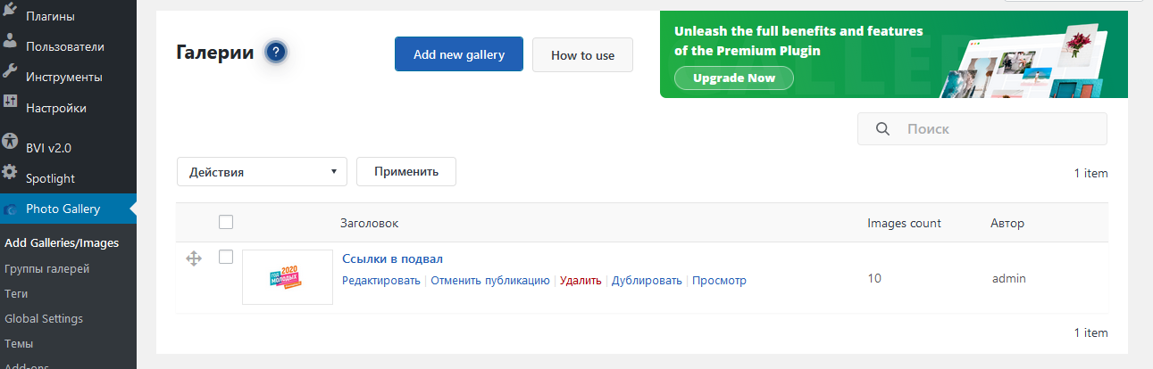
Рис. 61 Список галерей

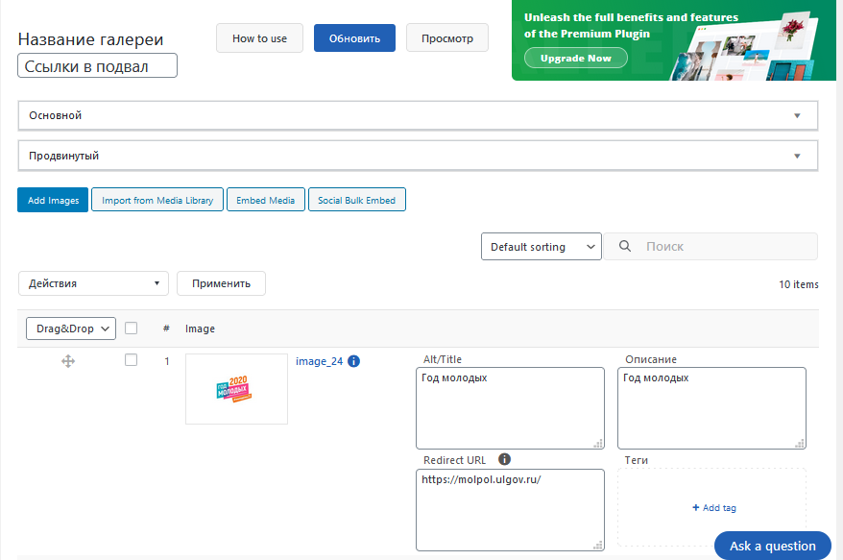
Рис. 62 Редактирование галереи
Для того чтобы добавить новые ссылки, необходимо нажать на кнопку «Add Images». Откроется менеджер файлов. Далее требуется нажать на кнопку «Upload files», а затем перетащить в окно браузера нужные изображения, либо нажав на «Select Files», выбрать их в окне проводника операционной системы.
После добавления изображений необходимо заполнить следующие поля:
- Alt/Title (В версии для слабовидящих картинки будут заменены данным текстом);
- Redirect URL (Ссылка на которую должно вести изображение).
Для удаления ссылки из блока, нужно проставить галочки напротив тех записей, что необходимо удалить и в выдающем списке «Действия», выбрать пункт «Удалить» и нажать на кнопку «Применить».
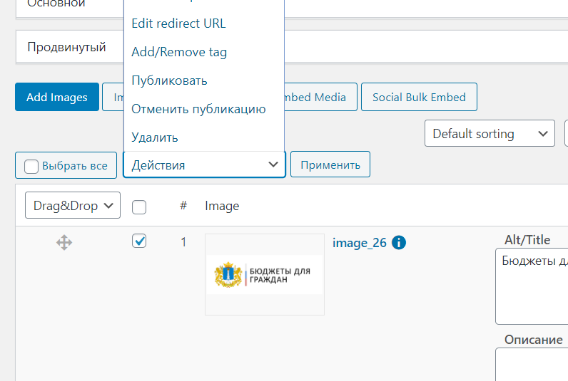
Рис. 63 Редактирование галереи

После внесения изменений в галерею, необходимо нажать на кнопку «Обновить».

3.4. Редактирование шапки и подвала сайта
Для изменения контактной информации в шапке и подвале сайта, необходимо в консоли WordPress в главном меню выбрать пункт «Внешний вид» - «Настроить».
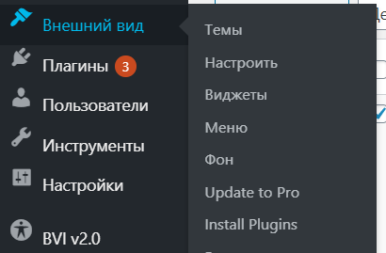
Рис. 64 Консоль WordPress

Откроется главная страница сайта с панелью редактирования. Для изменения содержимого шапки, нужно выбрать пункт «Настройки работы агентства».
На данной вкладке необходимо заполнить все поля, после чего нажать на кнопку «Опубликовать».
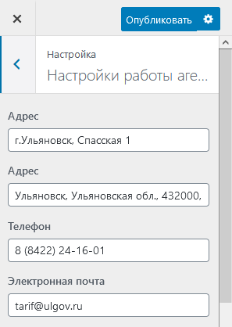
Рис. 65 Вкладка «Настройки работы агентства»

Для редактирования названия сайта и его описания в подвале, нужно выбрать пункт «Свойства сайта».
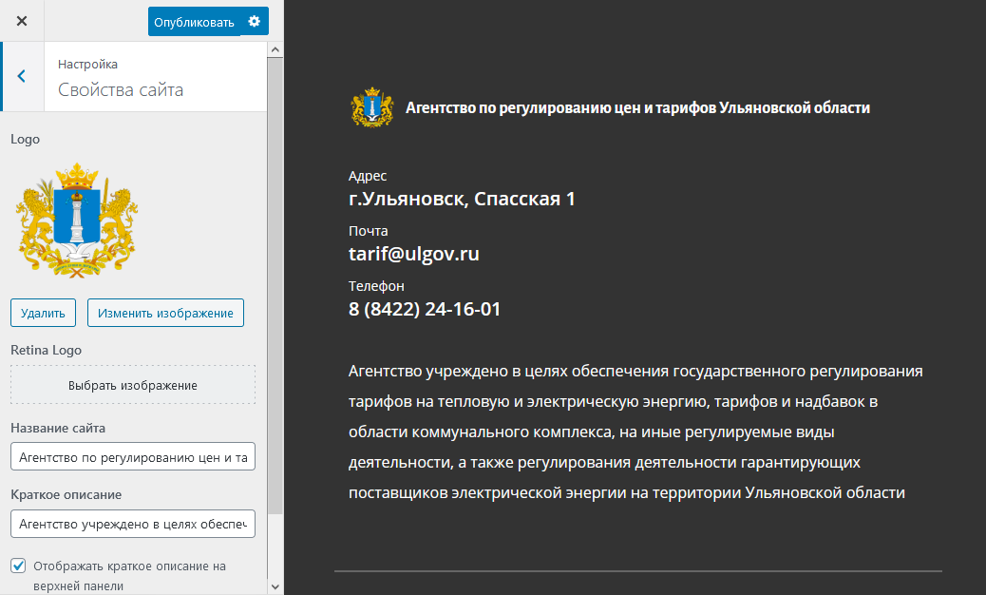
Рис. 66 Вкладка «Свойства сайта»

Для редактирования меню можно выбрать пункт «Меню» на панели инструментов слева, либо в требуемом месте нажать на кнопку «Редактирование».
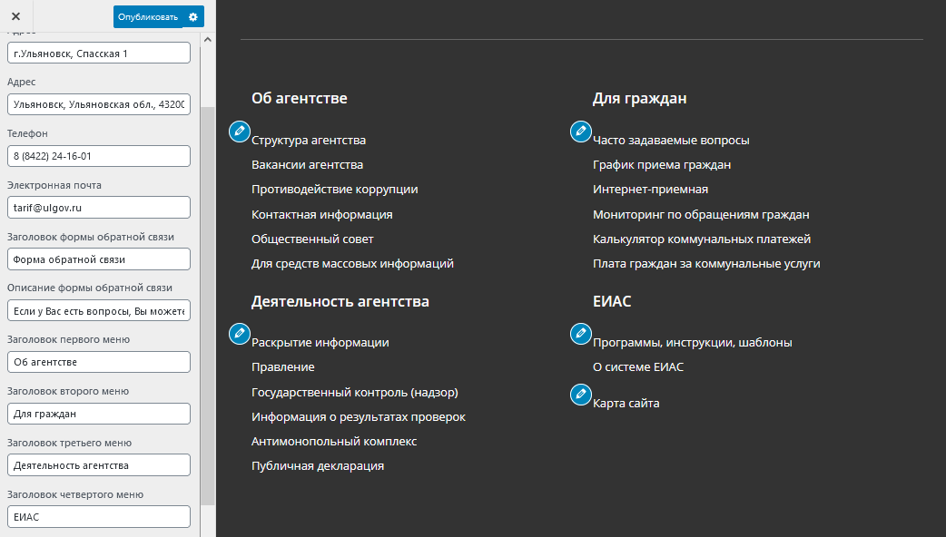
Рис. 67 Кнопки редактирования элементов
Для редактирования меню необходимо нажать на ссылку «Редактировать меню».
«Основное меню» располагается в шапке сайта. «Footer Menu 1», «Footer Menu 2», «Footer Menu 3», «Footer Menu 4» в подвале.
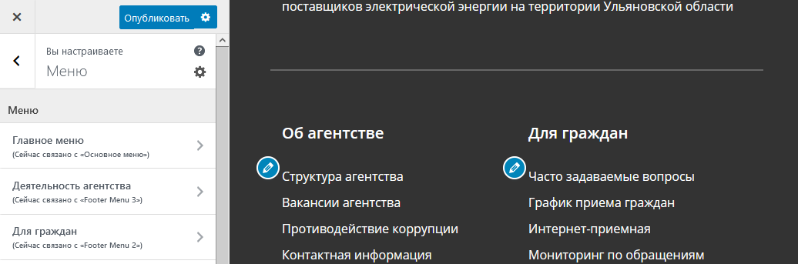
Рис. 68 Перечень всех меню сайта

Для того чтобы добавть элемент, нужно нажать на кнопку «Добавить элементы».
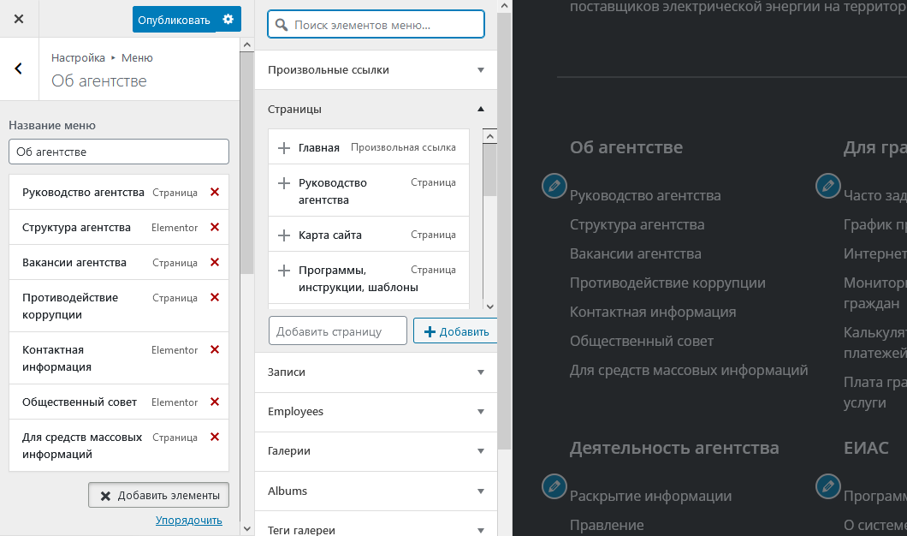
Рис. 69 Панель редактирования меню сайта

Откроется еще одна панель с перечнем всех возможных элементов меню. После завершения редактирования меню необходимо нажать на кнопку «Опубликовать».

